CORRECCION ERROR CHARSET MySQL

CORECCION ERRORES DE CONEXIÓN

MAURICIO GALLEGOS

2023

# CORRECCIÓN ERROR mysqli_connect()

Para corregir el siguiente error:  
**Warning**: mysqli_connect(): Server sent charset (255) unknown to the client. Please, report to the developers in **C:\Users\Ruta**  
  
**Warning**: mysqli_connect(): (HY000/2054): Server sent charset unknown to the client. Please, report to the developers in **C:\Users\Ruta**

Se deberán seguir los siguientes pasos:

* Abrir el explorador de archivos 
* Ubicarse en la carpeta Disco Local (C:)
* En la pestaña vista Activar la casilla “Elementos Ocultos” 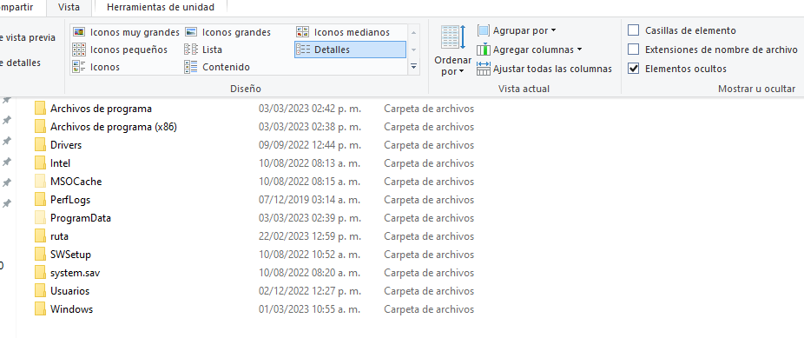  
  Esto permitirá mostrar la carpeta ProgramData
* Acceder a la carpeta “MySQL” y dentro de ella a la carpeta “MySQL Server X.X)
* Click derecho en el archivo “my.ini” y acceder a “propiedades”
* En la carpeta Seguridad, click en “Editar” 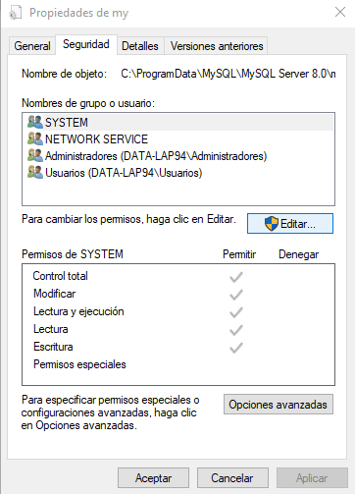  
  Colocarse en Usuarios y Activar la casilla “Modificar” 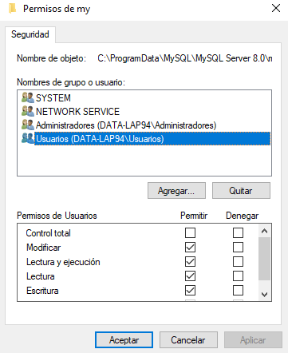  
  Presionar Aplicar y luego Aceptar (Esto nos permitirá modificar el archivo
* Ya en el archivo localizar [client] y debajo escribir la siguiente línea:
  + default-character-set=utf8
* Localizar [mysqld] y debajo escribir las siguientes líneas:
  + collation-server = utf8_unicode_ci
  + character-set-server = utf8
* Al final del archivo, colocar la siguiente línea
  + default_authentication_plugin = mysql_native_password
* Guardar los cambios y cerrar el archivo
* Abrir la “Ejecutar” Windows + R y escribir “services.msc” 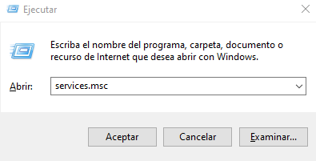
* Localizar el servicio del servidor de Base de Datos “MySQLX” (X es el número de versión del servidor) 
* Click en el servicio y presionar “Reiniciar” 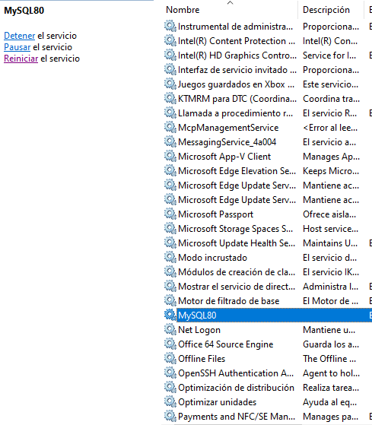
* Realizando estos cambios, ya se podría hacer la conexión 